- 实验报告如有雷同，雷同各方当次实验成绩均以0分计。
警示
- 当次小组成员成绩只计学号、姓名登录在下表中的。
- 在规定时间内未上交实验报告的，不得以其他方式补交，当次成绩按0分计。
- 实验报告文件以PDF格式提交。

院系 | 数据科学与计算机学院 |  | 班 级 | 教务二班 |  |  | 组长 | 郑卓民
学号 | 18342138 |  | 18342077
学生 | 郑卓民 |  | 南樟
实验分工
郑卓民 |  | 共同协助完成每部分
南樟 |  | 共同协助完成每部分
【实验题目】OSPF路由协议实验
【实验目的】
掌握OSPF协议单区域的配置和使用方法。
【实验内容】
- 完成路由器配置实验实例7-3（P252）的“OSPF单区域配置”，回答步骤1、步骤9问题。
- 在（1）的基础上每台路由器上各加入一台电脑，画出新拓扑，然后：
  - 检查任意两个PC之间是否可以Ping通，对一台主机ping其它主机的结果进行截屏。
  - 采用#depug ip ospf显示上面OSPF协议的运行情况，观察并保存R1发送和接收的Update分组(可以改变链路状态来触发)，注意其中LSA类型；观察有无224.0.0.5、224.0.0.6 IP地址，如有说明这两地址的作用。
  - 显示并记录路由器R1数据库的Router LSA，Network LSA，LS数据库信息汇总
# show ip ospf database router ！ 显示router LSA
# show ip ospf database network ！显示network LSA
# show ip ospf database database ！显示OSPF 链路状态数据库信息。
  - 显示并记录邻居状态。
# show ip ospf neighbor
  - 显示并记录R1的所有接口信息
#show ip ospf interface [接口名]

【实验要求】
重要信息信息需给出截图， 注意实验步骤的前后对比。
【实验记录】(如有实验拓扑请自行画出)
- 完成路由器配置实验7-3，并回答步骤1、步骤9问题：
步骤1：
配置PC1和PC2，测试连通性；并记录路由1与路由2的路由表
拓扑图：
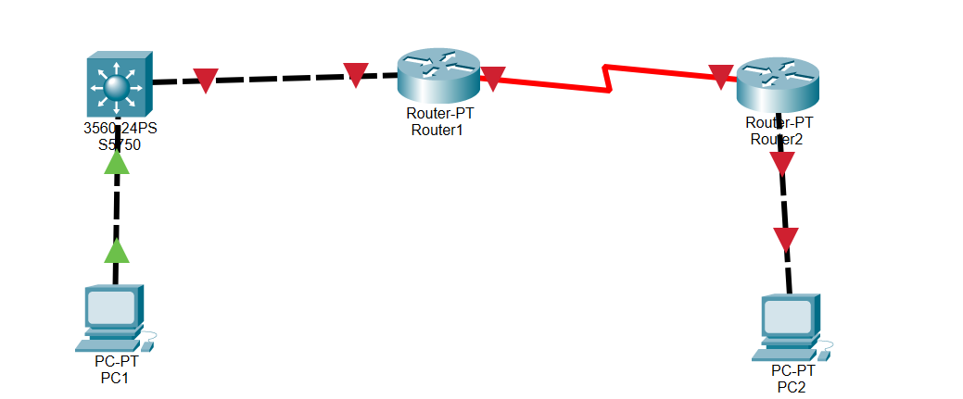
配置PC1：
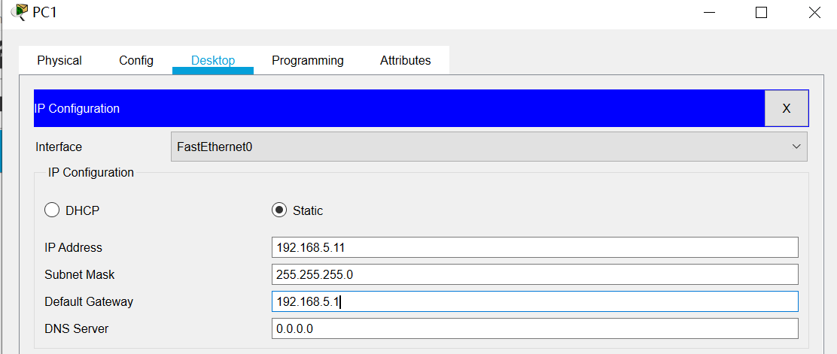
配置PC2：
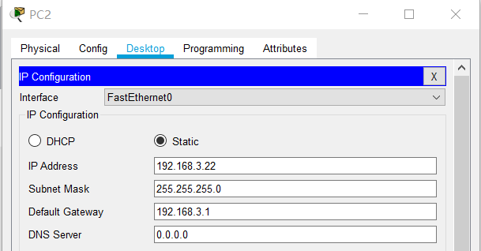
测试连通性，发现PC1与PC2并不连通：
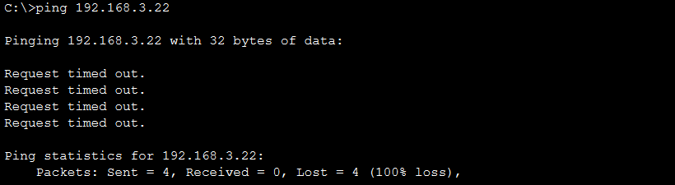
路由1路由表：
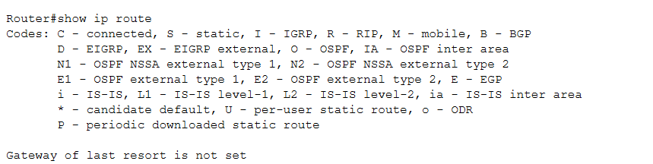
路由2路由表：
步骤2：三层交换机的配置
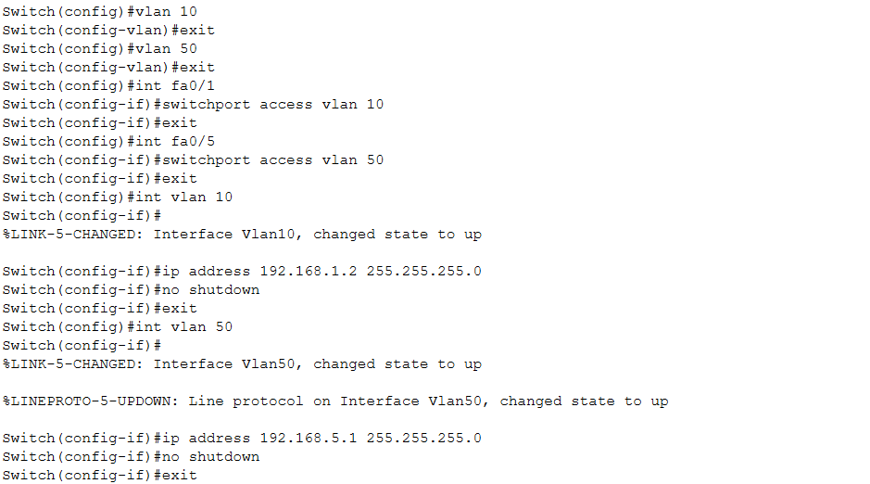
步骤3：路由器1的配置
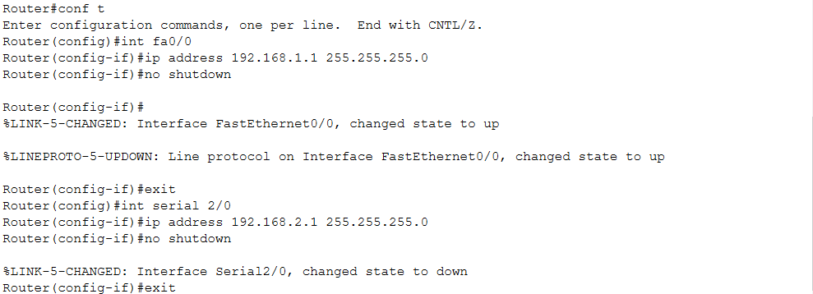
步骤4：路由器2的配置
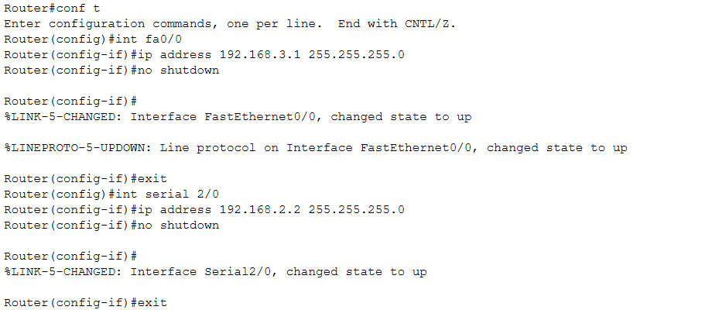
步骤5：交换机配置OSPF
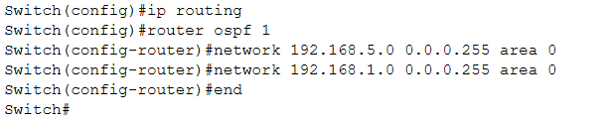
步骤6：路由器1配置OSPF
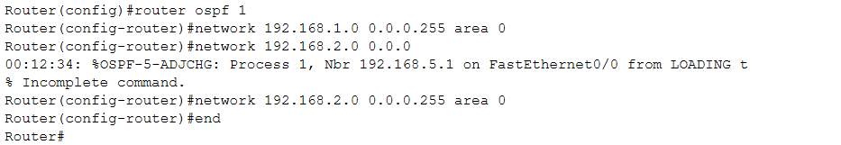
步骤7：路由器2配置OSPF
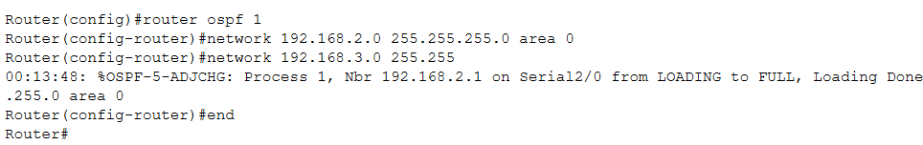
步骤8：验证交换机和路由器的路由表
交换机的路由表：
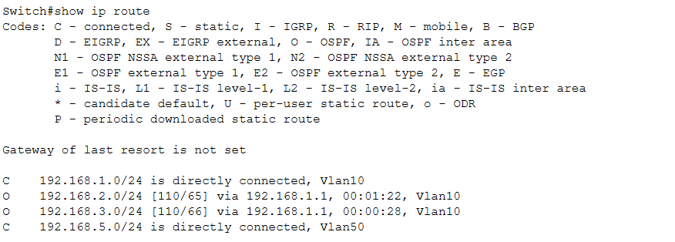
路由器1的路由表：
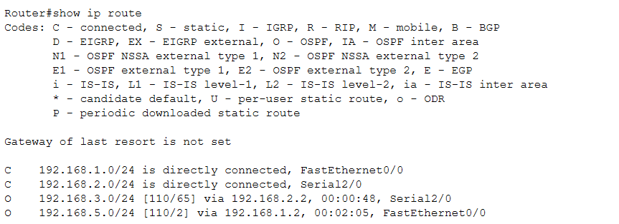
路由器2的路由表：
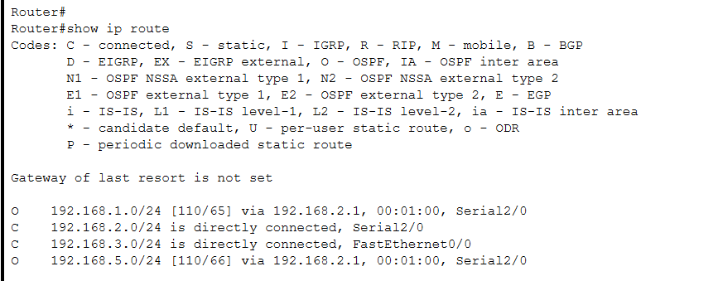
配置完成后的拓扑图：
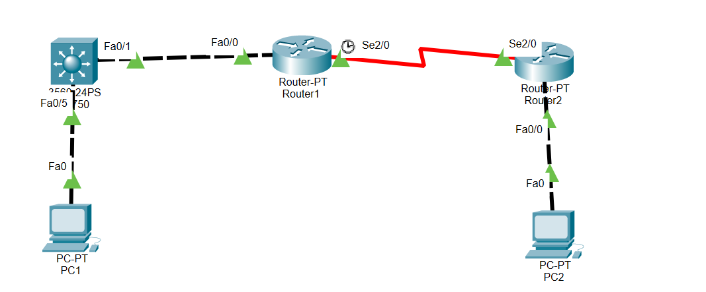
步骤9：测验网络的连通性
将这时路由器的路由表与步骤1的路由表进行对比：
- 步骤0的路由表为空
2. 步骤9先是接入两个C条目，这些条目显示了网络设备直连的网段，以及该网段与设备的端口地址；
3. 在此之后出现了O条目，每个直连网段运用了OSPF协议，设备通过该协议发送招手报文，交换网络信息，学习网络信息，从而在设备之间建立起基于OSPF协议的路由转发路径。

分析tracertPC2的结果：
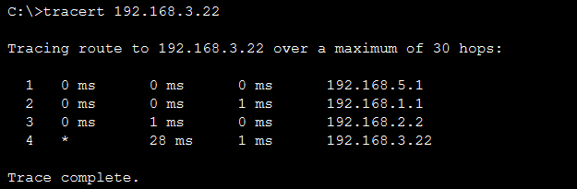
说明PC1能够连通PC2

捕获数据包，分析OSPF头部结构。OSPF包能否在PC1或者PC2上捕获到？
OSPF数据包：
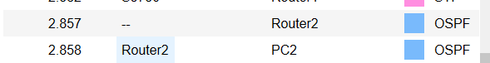
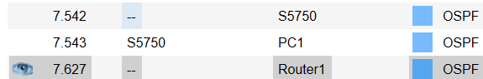
OSPF数据包报文：
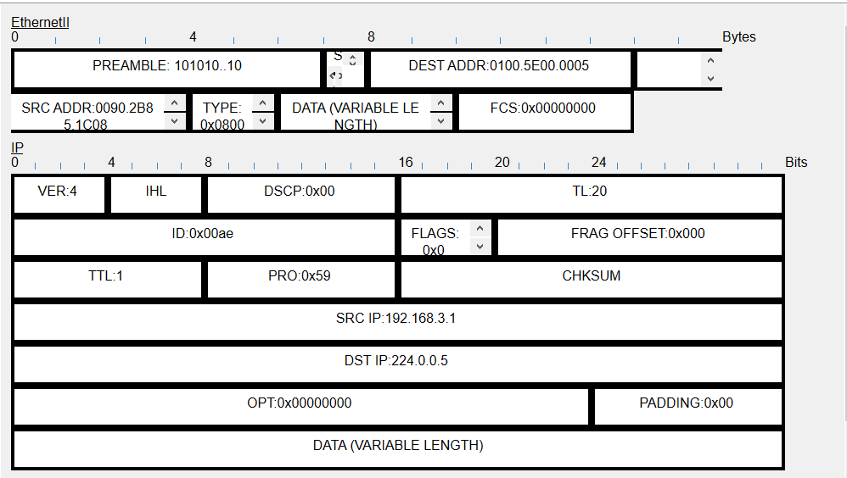
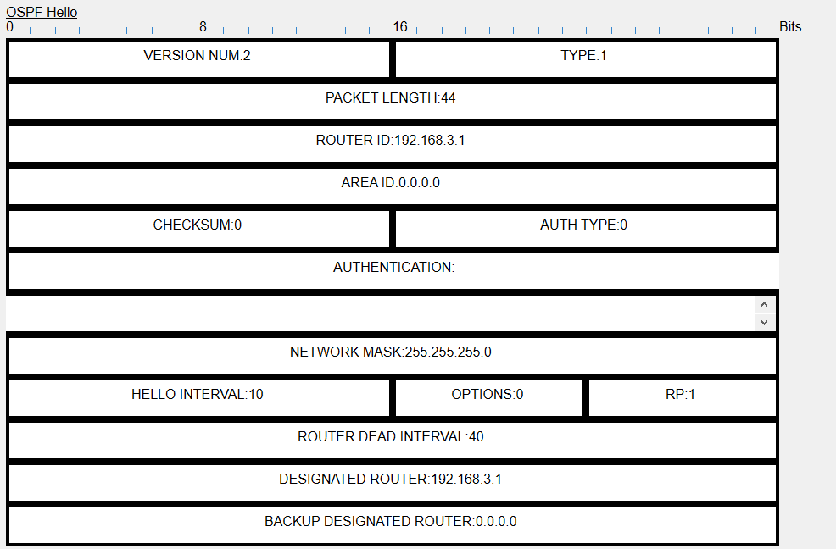
从头部报文中我们可以看出，这是可以Hello数据包
Version Num：2（OSPF版本为2）
Type ：1（HELLO报文）
Packet length：44（报文长度44）
Router id：192.168.3.1（由路由器ip为102.168.3.1发送）
Area id：0.0.0.0（区域为0）
Check sum：0（包校检核为0）
Auth Type：0（鉴定类型为0）

从图中我们可以看出PC1和PC2是可以接收到OSPF数据包的。

使用#debug ip ospf命令显示OSPF运行过程
在packet tracer中我们发现debug ip ospf命令是不完整的
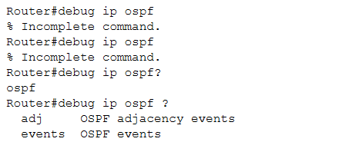
在ospf后面我们需要加上adj或者events的指令，在通过网络学习后我们了解到：
debug ip ospf events为调试ospf事件,显示发送，接受hello（已解读），邻居改变事件，DR选取，显示建立邻接关系的过程，比debug ip ospf adj，多了显示 发送接收hello数据包。所以我们尝试使用debug ip ospf events指令来代替原指令。
在实验过程中我们多次改变链路状态：
拓扑图改变：
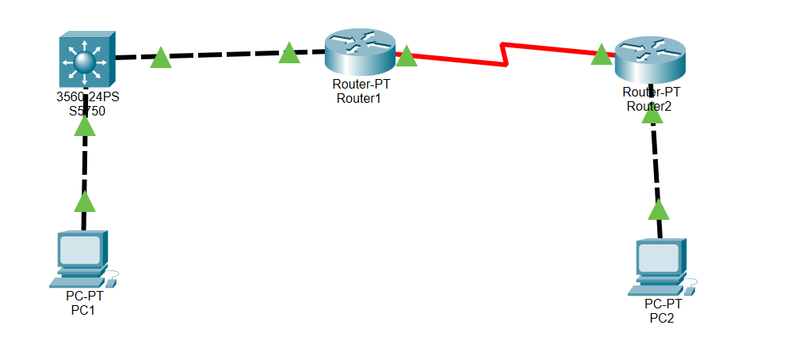
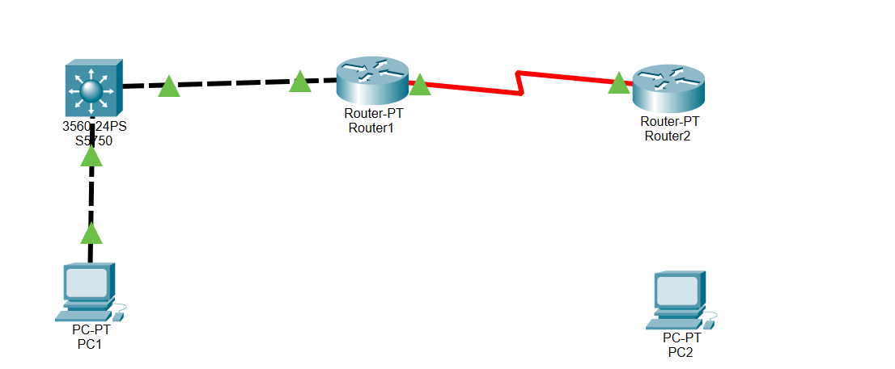
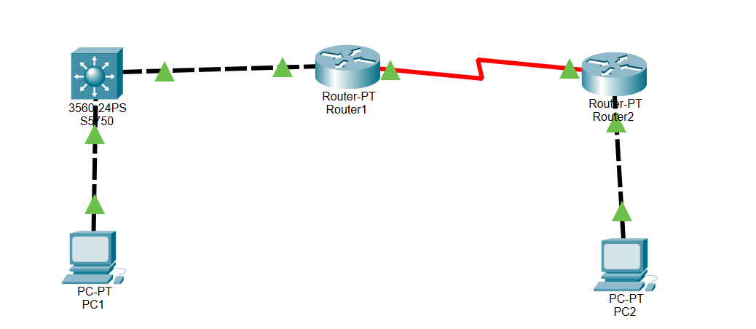ping命令改变为：
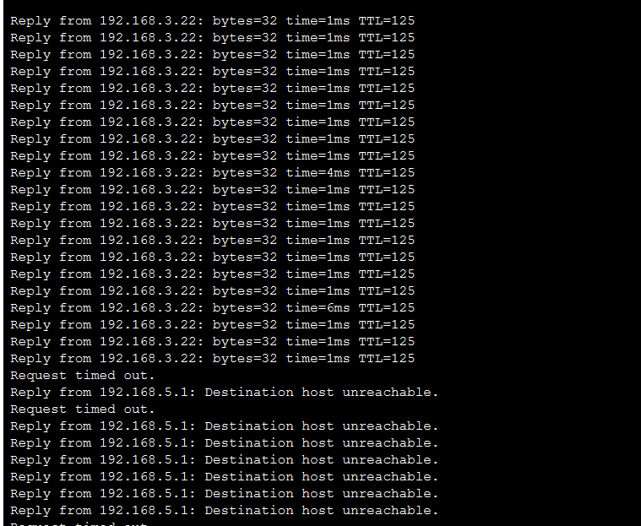
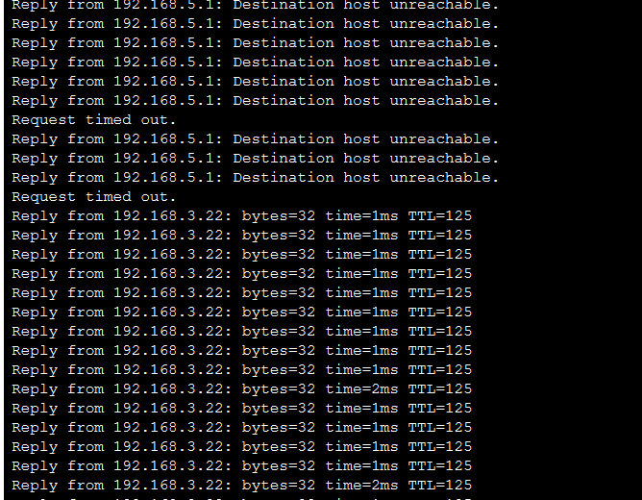
Debug信息改变为：
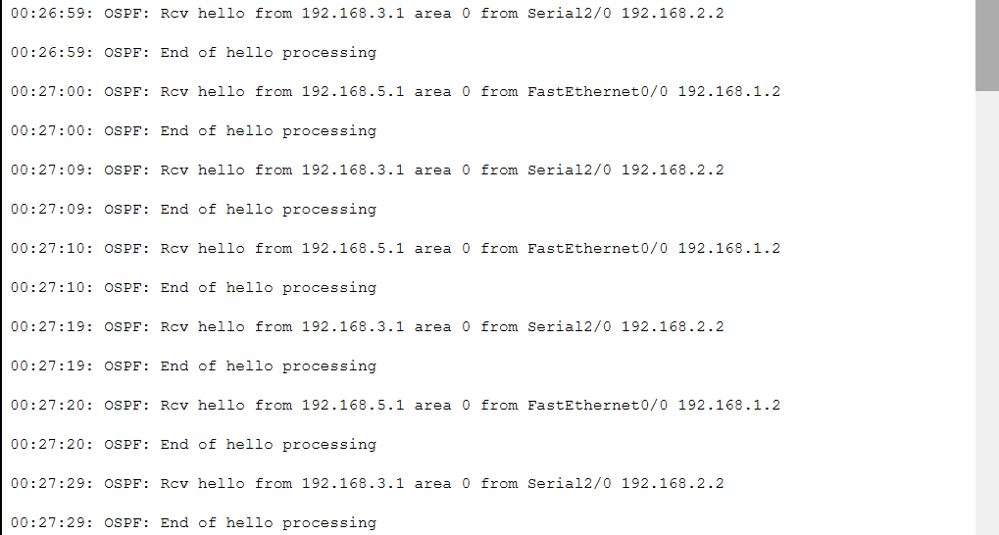
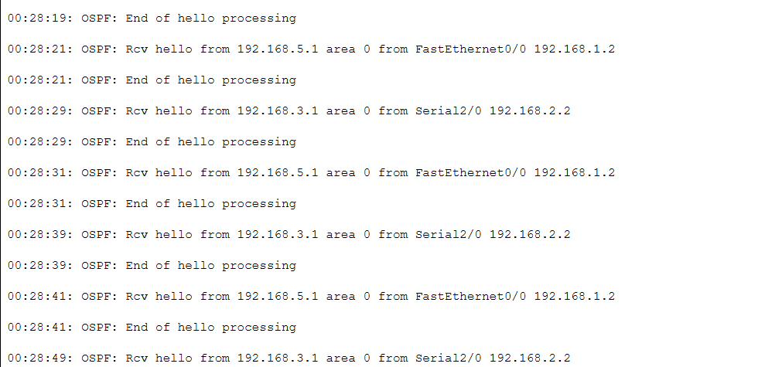
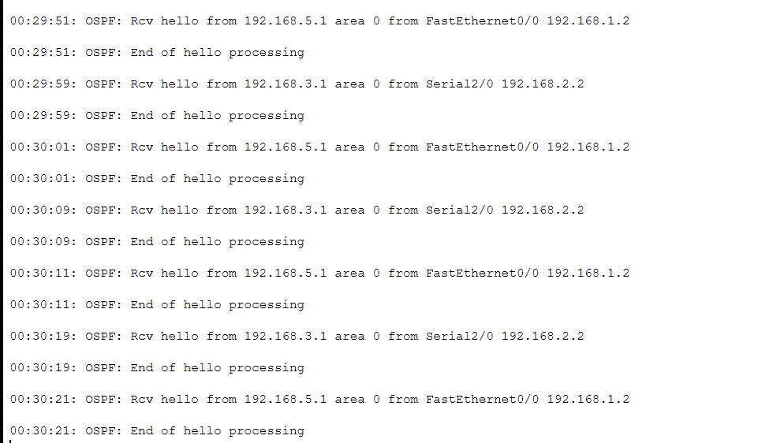
我们从中可以发现并没有出现实验要求中的Update分组，也没有其中的LSA类型，同时并没有出现向上次的实验一样向224.0.0.5或者224.0.0.6广播ip发送数据包的现象。看来由于packet tracer的删改，导致该命令被移除，从而我们无法捕捉到相关数据包，无法完成此要求。后续的b小问也无法完成。

本实验有无DR\BDR，如果有则讨论其选举规则和更新方法
本实验有DR\BDR。
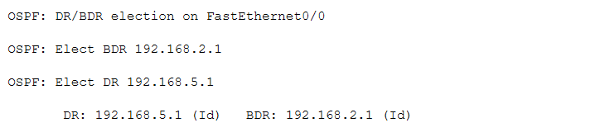
选举规则为所有配置了OSDF的路由器都会向外宣称自己为BDR，然后路由器之间比较优先级和router id，如果该路由器的优先级或者router id大于收到包的优先级或者router id，则宣称自己为DR，反之则宣称自己为BDR；假如自己的优先级或者router id小于两台设备，则放弃选举，传递DR和BDR信息。
更新方法：
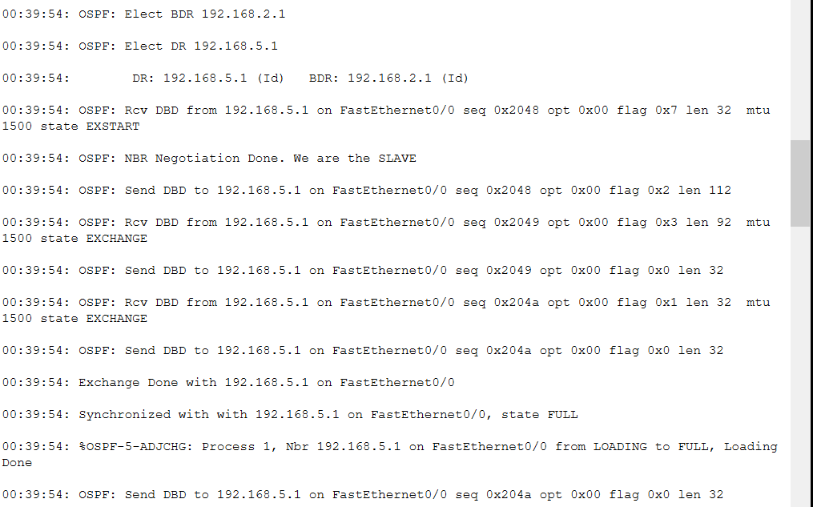
实验思考：
- 如何查看OSPF协议发布的网段
使用show ip ospf database network进行查看
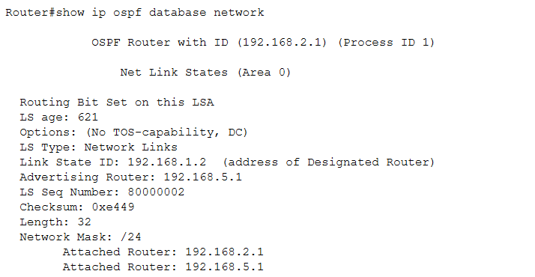
- 计算192.168.2.0/28的反子网掩码
从/28中我们可以看出其子网掩码为255.255.255.240，则其反子网掩码为0.0.0.15

- 在1的基础上在每台路由器上加入一台电脑，并且回答a-e五个小问：
实验拓扑图：
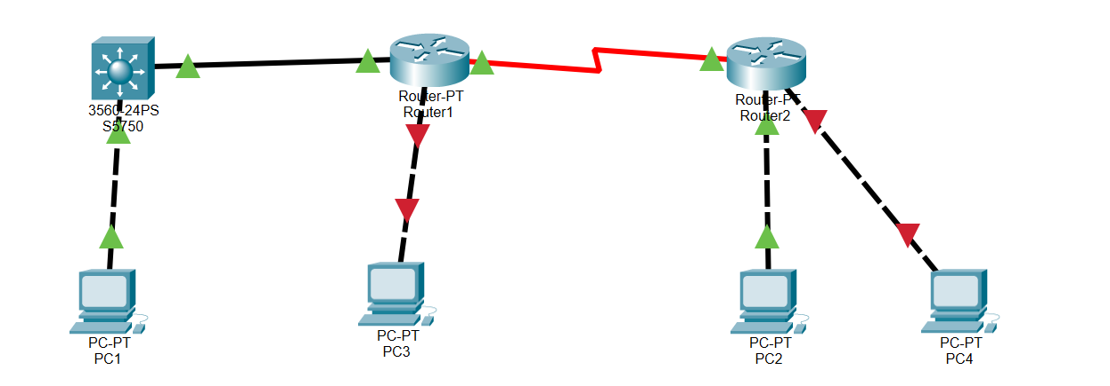
- 检查任意两个PC之间是否可以Ping通，对一台主机ping其它主机的结果进行截屏。
我们首先配置PC3和PC4：
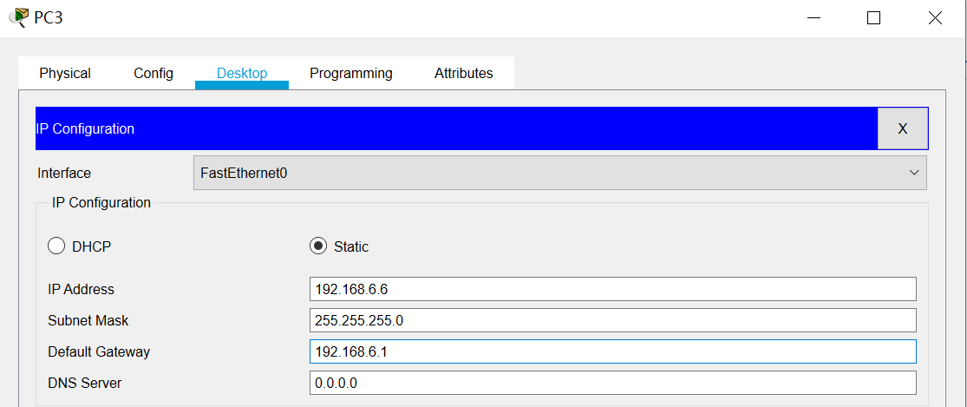
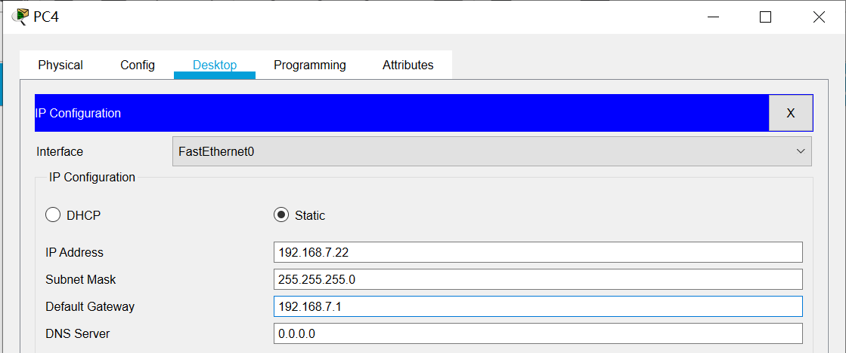
之后我们使用PC1ping其他PC：
PC1pingPC2：
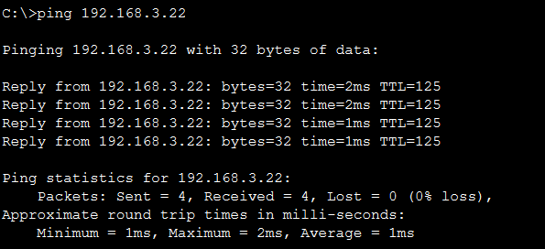
PC1pingPC3：
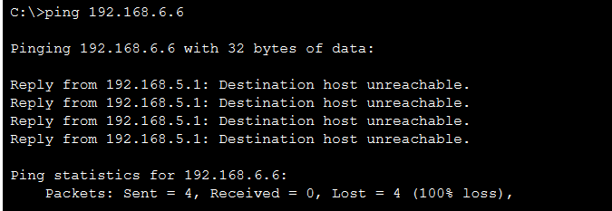
PC1pingPC4：
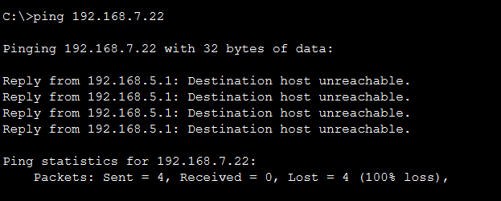
之后我们配置路由器1和路由器2：
路由器1：
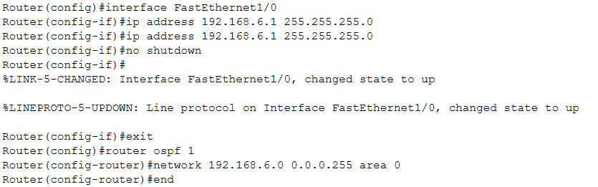
路由器2：
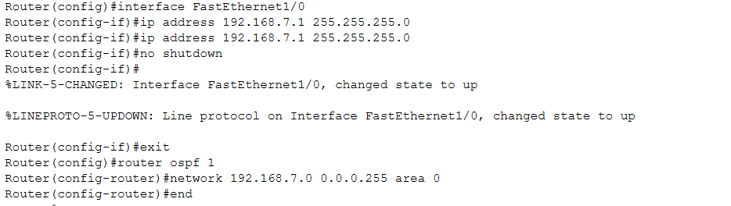
然后我们再次使用PC1ping其他PC：
PC1pingPC2：
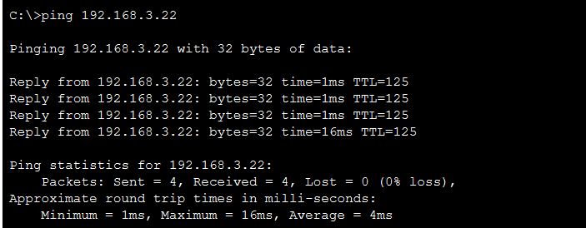
PC1pingPC3/4：
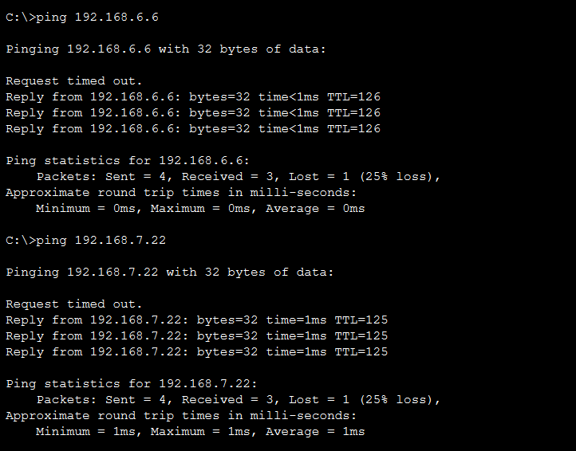
这时我们发现PC1与其他PC均能连通。
同时我们查看交换机和两个路由器的路由表：
交换机：
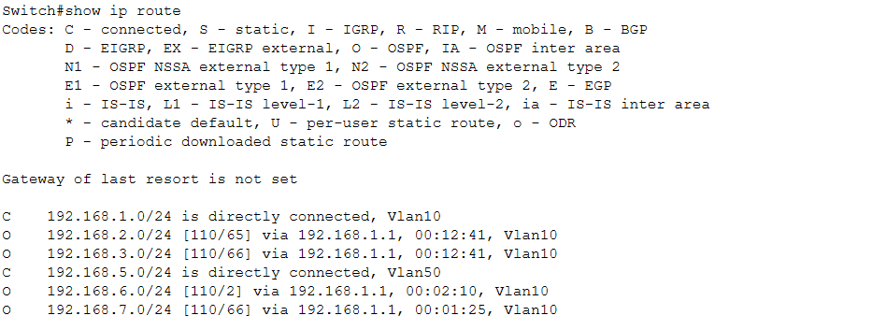
路由器1：
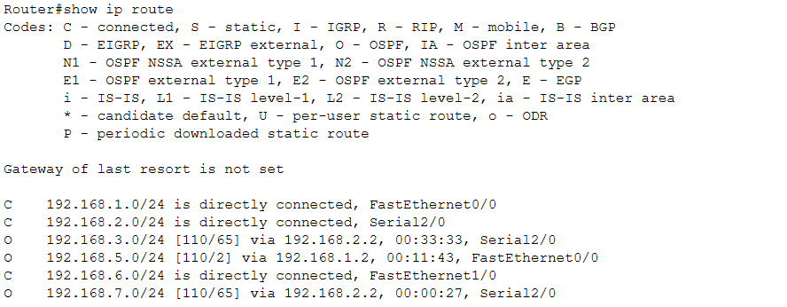
路由器2：
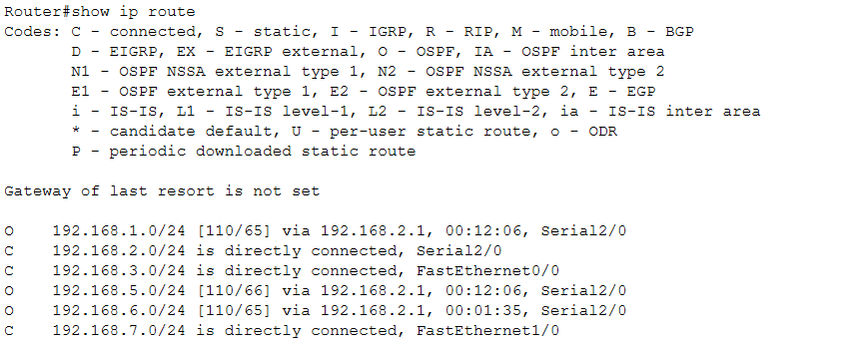
可以看出其中多了几个O条目和C条目，分别对应我们新增的2个PC子网。
- 采用#depug ip ospf显示上面OSPF协议的运行情况，观察并保存R1发送和接收的Update分组(可以改变链路状态来触发)，注意其中LSA类型；观察有无224.0.0.5、224.0.0.6 IP地址，如有说明这两地址的作用。
在步骤9中说明过，该指令已被移除，剩余指令无法显示所需要的数据包。
- 显示并记录路由器R1数据库的Router LSA，Network LSA，LS数据库信息汇总
# show ip ospf database router ！ 显示router LSA
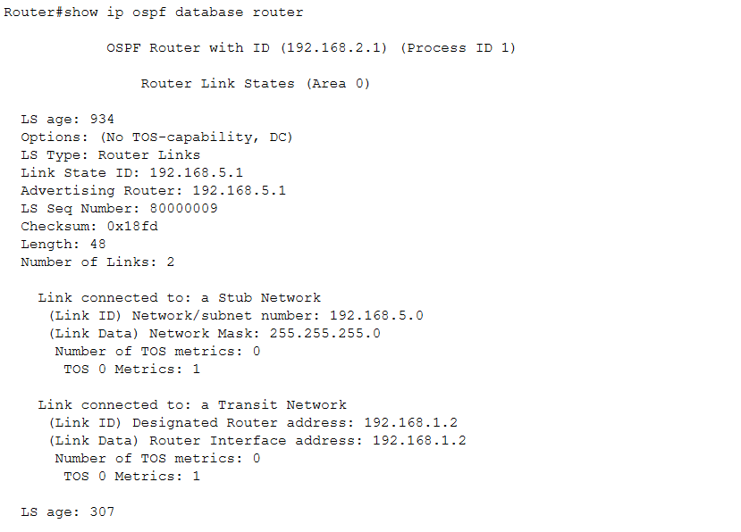
# show ip ospf database network ！显示network LSA
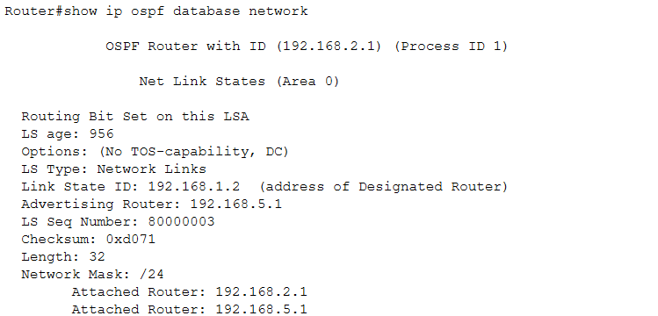
# show ip ospf database database ！显示OSPF 链路状态数据库信息。
Show ip ospf database database在packet tracer中不存在，我们使用其他的命令来代替其数据库信息。
Show ip ospf database Asbr-summart，external，summary：
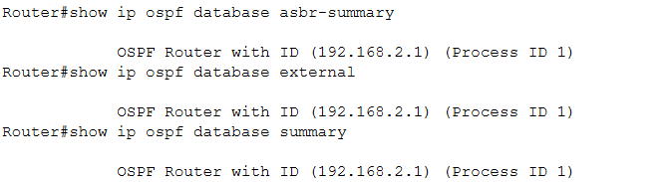
Show ip ospf database：
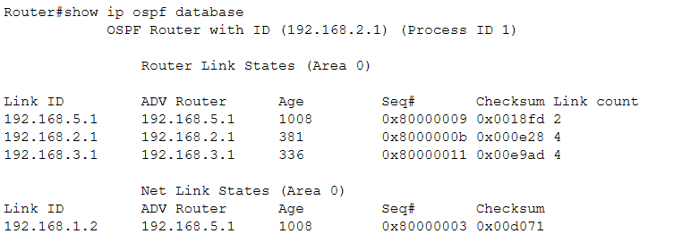
- 显示并记录邻居状态。
# show ip ospf neighbor
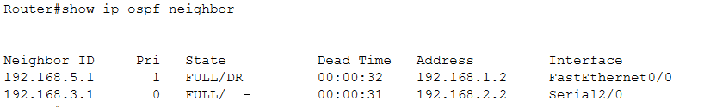
- 显示并记录R1的所有接口信息
#show ip ospf interface [接口名]
Fa0/0：
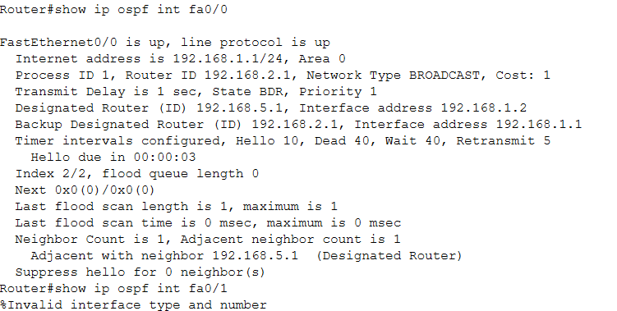
Fa1/0：
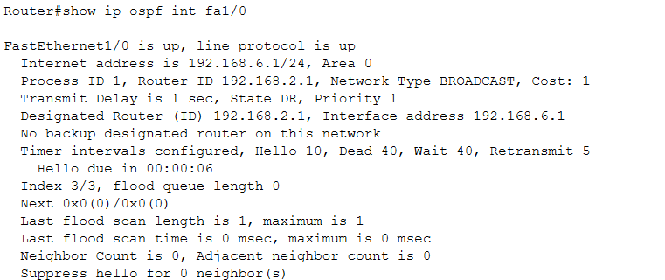
S2/0：
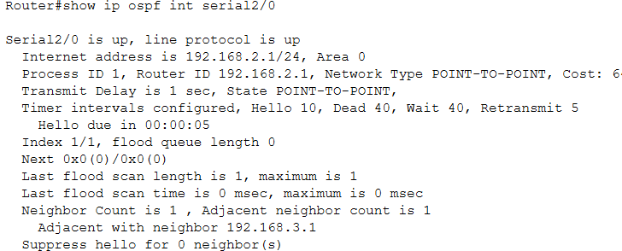

本次实验完成后，请根据组员在实验中的贡献，请实事求是，自评在实验中应得的分数。（按百分制）

学号 | 学生 | 自评分
郑卓民 | 18342138 | 100
南樟 | 18342077 | 100

【交实验报告】
上传实验报告：ftp://me.aceralon.com:10086 截止日期（不迟于）：1周之内
上传包括两个文件：
（1）小组实验报告。上传文件名格式：小组号_ Ftp协议分析实验.pdf （由组长负责上传）
例如: 文件名“10_ Ftp协议分析实验.pdf”表示第10组的Ftp协议分析实验报告
视频文件名与实验报告文件名相当，扩展名MP4。
（2）小组成员实验体会。每个同学单独交一份只填写了实验体会的实验报告。只需填写自己的学号和姓名。
文件名格式：小组号_学号_姓名_ Ftp协议分析实验.pdf （由组员自行上传）
例如: 文件名“10_05373092_张三_ Ftp协议分析实验.pdf”表示第10组的Ftp协议分析实验报告。
注意：不要打包上传！

